ФЕДЕРАЛЬНОЕ ГОСУДАРСТВЕННОЕ АВТОНОМНОЕ ОБРАЗОВАТЕЛЬНОЕ УЧРЕЖДЕНИЕ ВЫСШЕГО ОБРАЗОВАНИЯ
«НАЦИОНАЛЬНЫЙ ИССЛЕДОВАТЕЛЬСКИЙ УНИВЕРСИТЕТ ИТМО»

Отчёт по лабораторной работе № 5
«Реализация и анализ алгоритмов сортировки»

Выполнил работу
Кирпо Тимофей
Академическая группа №J3111
Принято
Магистр практик Владислав Вершинин

Санкт-Петербург
2024
Содержание
Введение 3
1.1 Цель 3
1.2 Задачи 3
Теоретическая подготовка 4
Реализация 5
Экспериментальная часть 7
1.1 Подсчет памяти 7
1.2 Подсчет асимптотики 7
Заключение 13
Приложения 14

Введение
  - Цель

Изучить и реализовать три алгоритма сортировки: Comb Sort, Counting Sort и Bucket Sort, анализируя их временные и пространственные характеристики.
  - Задачи

- Реализовать алгоритмы на C++
- Провести тестирования для различных размеров массивов и наборов данных
- Сравнить эффективность, измерить время выполнения

Теоретическая подготовка
- Comb Sort:
Алгоритм основан на методе пузырьковой сортировки с использованием переменного шага. Уменьшение шага позволяет быстрее устранять дальние перестановки элементов.
- Counting Sort:
Использует вспомогательный массив для подсчёта количества вхождений каждого элемента. Работает эффективно для массивов с ограниченным диапазоном значений.
- Bucket Sort:
Разделяет элементы на несколько «корзин» и сортирует их индивидуально. Хорошо работает для равномерно распределённых данных.

Реализация
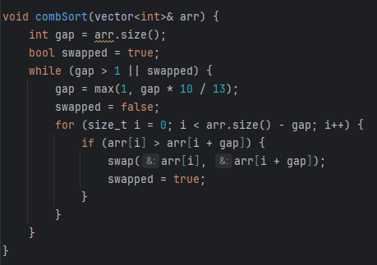
Рисунок 1 – Сортировка расческой

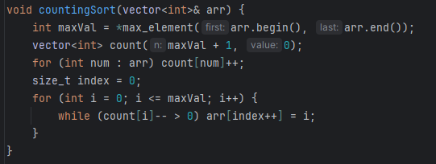
Рисунок 2 – Сортировка подсчетом

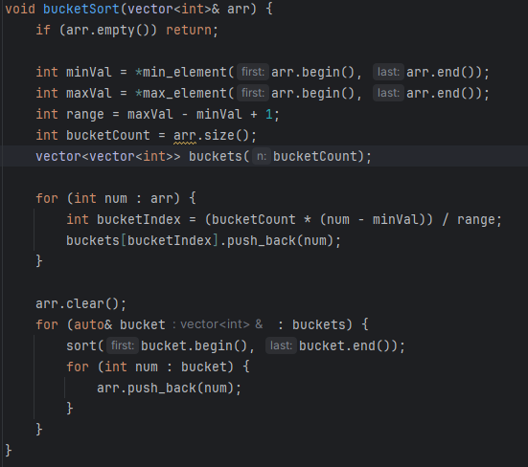
Рисунок 3 – Сортировка ведрами

В реализации каждого алгоритма пользовался интернетом, описанием алгоритмов и частично смотрел реализацию этих алгоритмов на Wikipedia. Алгоритмы реализованы согласно их описанию принципа работы.
Выбор сортировок:
- Comb Sort для задания с O(N^2) сложности.
- Counting Sort для задания с O(N^2) сложности и O(N) памяти.
- Bucket Sort для задания с O(N⋅k), где k≪N.

Экспериментальная часть

Подсчет памяти
Таблица 1 – Подсчет памяти для алгоритмов сортировки
Алгоритм | Пространственная сложность
Comb Sort | O(1)
Counting Sort | O(N)
Bucket Sort | O(N + K)

В Comb Sort хранится константное колл-во памяти, обычно используемое для хранения ограниченного колл-ва переменных
В Counting Sort мы храним массив для подсчета элементов сортируемого массива длинной N
В Bucket Sort мы храним K корзин и N элементов внутри этих корзин

Подсчет асимптотики
Таблица 2 – Подсчет времени для алгоритмов сортировки
Алгоритм | Лучший случай | Средний случай | Худший случай
Comb Sort | O(N log N) | O(N^2/2^p) | O(N^2)
Counting Sort | O(N + K) | O(N + K) | O(N^2)
Bucket Sort | O(N) | O(N + N^2/k + k) | O(N^2)

Для лучшего случая Comb Sort, если массив почти отсортирован то, зазор (расстояние между меняемыми эл-тами) быстро сократится, поэтому O(N log N). Для среднего случая ситуация схожа с пузырьковой сортировкой, но с улучшением, благодаря большому начальному шагу. В худшем случае Comb Sort будет подобен пузырьковой сортировке (это возможно если большие элементы находятся в конце массива.
В лучшем случае в массиве очень много повторений и пройдясь по нему N раз, нам будет нужно выполнить еще K операций N раз, при этом K небольшое число. В среднем случае та же ситуация но K примерно равно N/2 или больше. В худшем случае K = N, поэтому O(N^2).
В лучшем случае в одной корзине будет один эл-т и алгоритм выполниться за O(N). В среднем случае N – распределение по корзинам, сортировка каждой корзины N^2/k + k. В худшем случае все элементы попадают в одну корзину.

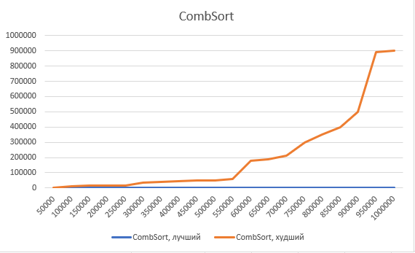
Рисунок 4 – Сравнение случаев для CombSort

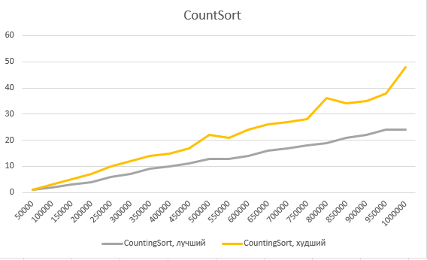
Рисунок 5 – Сравнение случаев для CombSort

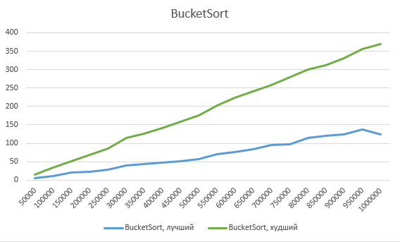
Рисунок 6 – Сравнение случаев для CombSort

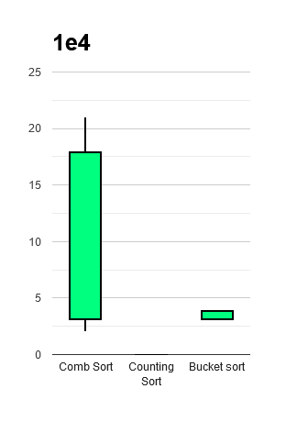
Рисунок 7 – Сравнение разброса для 1e4
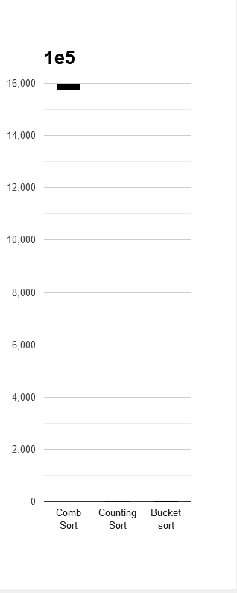
Рисунок 8 – Сравнение разброса для 1e5

На рисунках 4-8 по оси y расположено время в мс (миллисекундах).

Применимость алгоритмов:
- Comb Sort:
- Применим для небольших массивов или массивов, которые почти отсортированы.
- Подходит, если память ограничена, так как требует O(1) дополнительной памяти.
- Counting Sort:
- Идеален для массивов с целыми числами и ограниченным диапазоном значений.
- Подходит для задач, где требуется стабильная сортировка и быстрый результат при больших массивах.
- Bucket Sort:
- Рекомендуется для массивов с равномерно распределёнными данными, например, числа с плавающей точкой.
- Эффективен при большом количестве данных, если диапазон значений заранее известен и данные распределены равномерно.

Заключение
В рамках данной лабораторной работы были реализованы алгоритмы сортировки: Comb Sort, Counting Sort и Bucket Sort. Основная цель работы была успешно достигнута: алгоритмы протестированы на массивах различного размера и распределения данных (лучший, средний и худший случаи). Полученные результаты подтвердили теоретические оценки сложности каждого из алгоритмов.
В ходе экспериментов было выявлено следующее:
- Comb Sort работает быстро на почти отсортированных массивах, но в худших случаях время выполнения сильно увеличивается из-за квадратичной сложности.
- Counting Sort показал стабильную работу при ограниченном диапазоне значений, как и ожидалось для алгоритма с линейной сложностью.
- Bucket Sort отлично справляется с равномерно распределёнными данными, однако его производительность снижается при наличии кластеров.
Для дальнейшей работы можно предложить:
- Оптимизировать Comb Sort, чтобы ускорить его работу в худших случаях, например, улучшив механизм уменьшения шага.
- Улучшить Bucket Sort, чтобы он эффективнее работал при неравномерном распределении данных.
- Разработать параллельные версии алгоритмов, чтобы ускорить обработку больших массивов.
- В целом, работа помогла лучше понять принципы работы различных алгоритмов сортировки, их сильные и слабые стороны, а также научиться выбирать подходящий алгоритм в зависимости от задачи и типа данных.

Приложения
#include <iostream>
#include <fstream>
#include <vector>
#include <algorithm>
#include <chrono>
#include <numeric>
#include <random>
using namespace std;
using namespace chrono;
void combSort(vector<int>& arr) {
int gap = arr.size();
bool swapped = true;
while (gap > 1 || swapped) {
gap = max(1, gap * 10 / 13);
swapped = false;
for (size_t i = 0; i < arr.size() - gap; i++) {
if (arr[i] > arr[i + gap]) {
swap(arr[i], arr[i + gap]);
swapped = true;
}
}
}
}
void countingSort(vector<int>& arr) {
int maxVal = *max_element(arr.begin(), arr.end());
vector<int> count(maxVal + 1, 0);
for (int num : arr) count[num]++;
size_t index = 0;
for (int i = 0; i <= maxVal; i++) {
while (count[i]-- > 0) arr[index++] = i;
}
}
void bucketSort(vector<int>& arr) {
if (arr.empty()) return;
int minVal = *min_element(arr.begin(), arr.end());
int maxVal = *max_element(arr.begin(), arr.end());
int range = maxVal - minVal + 1;
// Количество ведер: максимум 1000 или меньше, если элементов в массиве меньше
int bucketCount = min(1000, static_cast<int>(arr.size()));
vector<vector<int>> buckets(bucketCount);
// Распределение элементов по ведрам
for (int num : arr) {
int bucketIndex = (bucketCount * (num - minVal)) / range;
if (bucketIndex == bucketCount) bucketIndex--; // Обеспечение корректного индекса
buckets[bucketIndex].push_back(num);
}
// Очистка исходного массива и объединение отсортированных ведер
arr.clear();
for (auto& bucket : buckets) {
sort(bucket.begin(), bucket.end());
for (int num : bucket) {
arr.push_back(num);
}
}
}
vector<int> createBestCase(size_t size) {
vector<int> arr(size);
iota(arr.begin(), arr.end(), 1);
return arr;
}
vector<int> createWorstCase(size_t size) {
vector<int> arr(size);
iota(arr.begin(), arr.end(), 1);
reverse(arr.begin(), arr.end());
return arr;
}
vector<int> createWorstCaseCombSort(size_t size) {
vector<int> arr(size);
vector<int> buffer(size);
iota(buffer.begin(), buffer.end(), 1);
size_t left = 0;
size_t right = buffer.size() - 1;
while (left <= right) {
if (right >= left) {
arr.push_back(buffer[right--]);
}
if (left <= right) {
arr.push_back(buffer[left++]);
}
}
return arr;
}
vector<int> createWorstCaseCountingSort(size_t size) {
vector<int> arr(size);
int j = 1;
for(int i = 0;i < size; i++){
arr.push_back(j);
j++;
if (j == 10000){
j = 1;
}
}
return arr;
}
vector<int> createWorstCaseBucketSort(size_t size) {
vector<int> arr(size);
int j = 1;
for(int i = 0;i < size; i++){
arr.push_back(j);
j++;
if (j == 10000){
j = 1;
}
}
return arr;
}
void testSorting(void (*sortFunction)(vector<int>&), const string& name, const vector<int>& testArray) {
vector<int> arr = testArray;
auto start = high_resolution_clock::now();
sortFunction(arr);
auto end = high_resolution_clock::now();
cout << name << ": " << duration_cast<milliseconds>(end - start).count() << "ms" << endl;
}
int main() {
size_t size = 50000;
// for (int i = 0; i < 20; i++){
// vector<int> bestCase = createBestCase(size);
// cout << "\nTesting Bucket Sort:" << size << endl;
// testSorting(bucketSort, "Best Case", bestCase);
// size += 50000;
// }
size = 100000;
int move = 1;
int j = move;
cout << "\nTesting Comb Sort:" << size << endl;
for (int i = 0; i < 50; i++){
vector<int> worstCaseCombSort = createWorstCaseCombSort(size);
testSorting(combSort, "Worst Case", worstCaseCombSort);
size += j;
if (j == move){
j = -move;
} else{
j = move;
}
}
cout << "\nTesting Counting Sort:" << size << endl;
for (int i = 0; i < 50; i++){
vector<int> worstCaseCountingSort = createWorstCaseBucketSort(size);
testSorting(countingSort, "Worst Case", worstCaseCountingSort);
size += j;
if (j == move){
j = -move;
} else{
j = move;
}
}
cout << "\nTesting Bucket Sort:" << size << endl;
for (int i = 0; i < 50; i++){
vector<int> worstCaseBucketSort = createWorstCaseBucketSort(size);
testSorting(bucketSort, "Worst Case", worstCaseBucketSort);
size += j;
if (j == move){
j = -move;
} else{
j = move;
}
}
// vector<int> worstCaseCountingSort = createWorstCase(size);
// vector<int> worstCaseBucketSort = createWorstCase(size);
//
// cout << "Testing Comb Sort " << size << ": "<< endl;
// testSorting(combSort, "Best Case", bestCase);
// testSorting(combSort, "Worst Case", worstCaseCombSort);
//
// cout << "\nTesting Counting Sort:" << endl;
// testSorting(countingSort, "Best Case", bestCase);
// testSorting(countingSort, "Worst Case", worstCaseCountingSort);
//
// cout << "\nTesting Bucket Sort:" << endl;
// testSorting(bucketSort, "Best Case", bestCase);
// testSorting(bucketSort, "Worst Case", worstCaseBucketSort);
//
// return 0;
}

